ОТЧЁТ

главы Атаманского сельского поселения Павловского района о результатах своей деятельности и деятельности администрации Атаманского сельского поселения Павловского района за 2020 год

Отчёт главы о результатах своей деятельности и деятельности администрации Атаманского сельского поселения за 2020 год подготовлен с целью подведения итогов проделанной работы и проведения анализа результатов, выявления проблем и поиска путей их решения. Необходимо наметить планы, определить дальнейшие пути развития поселения. От этого зависит качество жизни населения Атаманского сельского поселения.
Атаманское сельское поселение наделено статусом муниципального образования, в состав которого входит один населённый пункт – станица Атаманская.
Численность жителей в поселении по состоянию на 1 января 2021 года составляет 3411 человек, на аналогичную дату прошлого года насчитывалось 3336 человек. Количество работающего населения 1243 человек (прошлый год-1250), пенсионеров 830, детей в возрасте до 17 лет - 496, неработающих - 158 человек.
Основу экономики сельского поселения составляет сельскохозяйственное производство, оно определяет занятость населения и уровень его благосостояния, поэтому основными природными ресурсами поселения являются сельскохозяйственные угодья.

Землеустройство
Площадь земель в Атаманском сельском поселении составляет 9416 га из них:
- земли сельскохозяйственного назначения 8449 га, в том числе: ООО «Агрокомплекс Павловский» - 7995 га; К(Ф)Х – 454 га;
- земли населенного пункта – 967 га.
В течение 2020 года в администрацию поселения:
- поступило 23 заявления об оказании муниципальных услуг в области землеустройства. Все заявления рассмотрены и приняты решения;
- за справками и выписками о наличии земельного участка обратилось 110 чел.
Сформированы, поставлены на кадастровый учет и зарегистрировано право на следующие земельные участки:
ул. Ленина, 3 Б – для благоустройства центральной части станицы Атаманской;
ул. Жлобы, 81 А – для размещения детской площадки;
ул. Шевченко, около школы – сквер.
В весенне-летний период производится регулярный осмотр территорий общего пользования, неиспользуемых земель, земель сельскохозяйственного назначения на наличие карантинных растений. Силами МУП ЖКХ «Атаманское» регулярно производилось скашивание сорной растительности на землях общего пользования и неиспользуемых земельных участках.

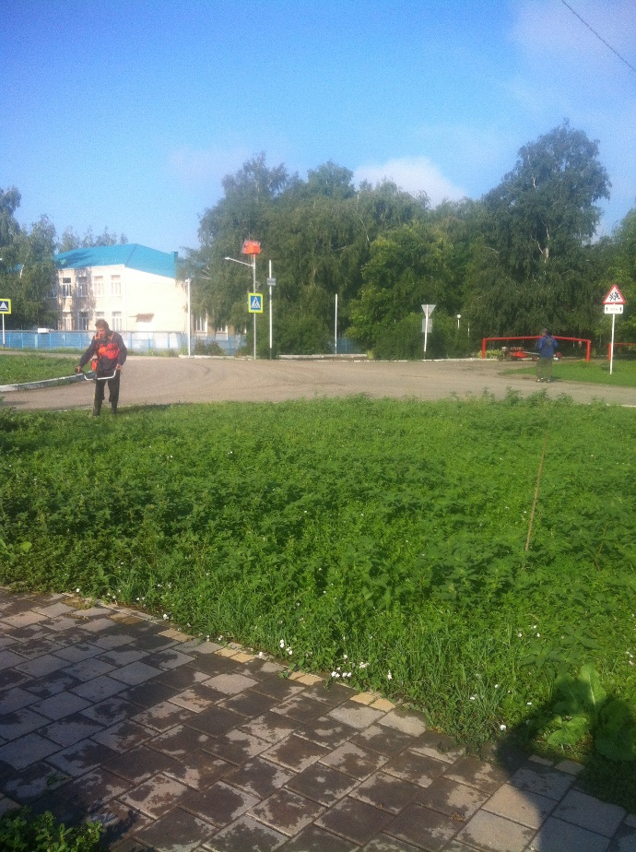

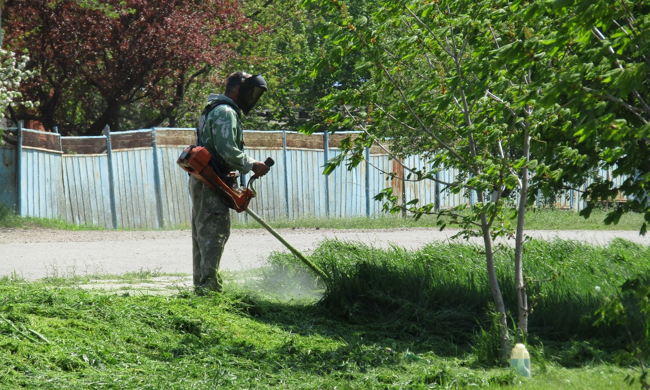

ЛПХ
Общее число ЛПХ 1400, занимаемая ими площадь 304 га. На 1 января 2020 года содержалось следующее поголовье: КРС – 375 голов, в том числе 85 коров, коз и овец 320 голов, птицы – 13,1 тыс. голов, кроликов – 480 голов. На 1 января 2021 года в личных подсобных хозяйствах содержится следующее поголовье: КРС – 395 голов, в том числе 85 коров, коз и овец - 380 голов, птицы – 11,2 тыс. голов, кроликов – 510 голов.

В 2020 году увеличилось поголовье овец и коз – на 18%. За 2020 год малыми формами хозяйствования произведено 709,4 тонн мяса, в том числе ИП – 253,0 тонны, 598,4 тонн молока.

В 2020 году увеличилось производство мяса на 12 %. Закуплено перерабатывающими и заготовительными организациями 209 тонн молока, 220 тонн мяса. На данный момент зарегистрированы в качестве КФХ и индивидуальных предпринимателей – 13 человек, в том числе 9 КФХ, занимающиеся растениеводством. На территории поселения действуют 2 индивидуальных предпринимателя по выращиванию птицы: Сухацкая Л.А. и Постевой П.М. В хозяйствах содержится 5060 голов птицы (гуси, индюки, бройлеры). Поголовье птицы в хозяйствах предпринимателей увеличилось на 46%.
Сумма субсидий на возмещение части затрат на производство реализуемой продукции животноводства (молока и мяса), полученных владельцами ЛПХ в 2020 году составила 704700,00 рублей, из них на возмещение затрат на производство мяса – 344 тысячи рублей, на производство молока – 360 тысяч рублей. В 2019 году сумма составила 332547,00 рублей. Получателей субсидий 26 человек.
В целях выполнения полномочий в части профилактики и ликвидации чрезвычайных ситуаций биолого-социального характера, в частности, чрезвычайных ситуаций, вызванных возникновением и (или) распространением особо опасных болезней животных организован сбор и утилизация биологических отходов. Для вывоза и утилизации биоотходов в 2020 году заключен договор с ИП Маклова. В рамках исполнения договора было утилизировано 700 кг биоотходов.
В течение года проводятся ветеринарно-санитарные мониторинги в рамках предупреждения возникновения опасных заболеваний животных в ЛПХ на территории поселения.
Бюджет

Основной целью социально-экономического развития Атаманского сельского поселения Павловского района является повышение благосостояния населения через повышение качества среды обитания, увеличение доходов граждан и обеспечение бюджетной эффективности.
Бюджет Атаманского сельского поселения Павловского района на 2020 год утвержден в сумме 12000,7 тысяч рублей. Фактически в бюджет поселения поступило 13573,44 тысячи рублей. Исполнение годовых назначений выполнено на 113,1%. Темп роста собственных доходов поселения за счет имущественных налогов по отношению к аналогичному периоду прошлого года составил 93,53 %.
Таблица № 1

Анализ поступления в бюджет по видам доходов за 2020 год.

Наименование дохода | План на  2020 г. | Факт поступления за 2020 г. | Факт поступления  2019 г. | % исполнения годовых назначений | Темп роста %,  2020 г. к  2019 г.
Налог на доходы физических лиц | 4747,50 | 5416,67 | 4567,69 | 114,1 | 118,59
Единый сельскохозяйственный налог | 504,9 | 504,97 | 2021,33 | 100 | 24,98
Налог на имущество физических лиц | 850 | 1090,14 | 1079,69 | 128,3 | 100,97
Земельный налог | 3597 | 4180,36 | 4418,74 | 116,2 | 94,61
Прочие поступления | 2301,3 | 2381,3 | 2425,56 | 103,48 | 98,18
Итого: | 12000,7 | 13573,44 | 14513,01 | 113,1 | 93,53

За счет денежных средств, поступивших в бюджет поселения в 2020 году, администрацией Атаманского сельского поселения были решены ряд крупных вопросов в улучшении инфраструктуры и социальной сферы поселения.
Однако в связи с поздним поступлением налоговых уведомлений недоимка по имущественным налогам составила на 03 декабря 2020 года составила 1566 тысяч рублей, в том числе:
- недоимка по транспортному налогу составила 854 тысячи рублей,
- по земельному налогу 218 тысяч рублей;
- по налогу на имущество физических лиц 400 тысяч рублей.
Работа с недоимкой является важным направлением работы администрации поселения.
В целях проведения мероприятий по снижению задолженности по налоговым платежам и исполнению доходной части бюджета Атаманского сельского поселения было проведено 10 рабочих комиссии, на которые были приглашены 147 неплательщиков налогов с целью погашения ими образовавшейся задолженности. В результате за 2020 год, с учетом недоимки прошлых лет, было погашено 336,5 тысяч рублей. В том числе;
- налог на имущество физических лиц 63 тысячи рублей;
- земельный налог физических лиц 97 тысяч рублей;
- транспортный налог физических лиц 177 тысяч рублей.
Для снижения задолженности по налоговым и неналоговым платежам были проведены следующие мероприятия:
- участие в выездных комиссиях по работе с должниками;
- по телефону проводились напоминания и разъяснительные беседы;
- вручались уведомления о задолженности и предупреждения о необходимости срочно оплатить недоимку;
- отсылались письма в налоговую инспекцию с ходатайством взыскать задолженность в судебном порядке.
Основные причины неоплаты задолженностей по налогам у физических лиц это – ошибочное начисление, не предоставление льготы, двойное начисление, умершие, не проживающие граждане, ошибки банка и почты.
Для пополнения доходов местного бюджета администрацией сельского поселения проводятся мероприятия по актуализации и расширению налогооблагаемой базы.
Все земли Атаманского сельского поселения используются на платной основе (земельный налог, арендная плата). Невостребованных земельных паев из земель сельскохозяйственного назначения на территории поселения нет. Составлен реестр бесхозяйных объектов, при наличии средств в бюджете поселения, будет проводиться работа по изготовлению технической документации на эти объекты, для дальнейшей постановки на учет и получения права собственности. Учёт объектов недвижимости ведётся. Имеется реестр строящихся домовладений. С наследниками проводится разъяснительная работа о необходимости оформления наследства.

Ремонт дорог, реконструкция коммунальной системы

Из собственных средств поселения в 2020 году проведены подготовительные мероприятия по реконструкции объекта капитального строительства поселковой дороги по ул. Ленина от МФЦ «Мои документы» до МБОУ ДО «Дом детского творчества» ст. Атаманской на сумму 557 040,00 рублей, из которых на проведение проектно-изыскательных работ освоено 550 000,00 рублей, на подготовку и выдачу технических условий на защиту и вынос линейно-кабельных сооружений связи ПАО «Ростелеком» 7 040,00 рублей.
В соответствии с годовыми бюджетными назначениями по безвозмездным поступлениям поселение приняло участие в реализации мероприятий на условиях софинансирования государственных программ:
- по ремонту дорог общего пользования местного значения на сумму 3 539 279,00 рублей, из которых 2 214 710,89 рублей краевые средства, 68 496,63 рублей – средства местного бюджета для ремонта переулка Тихого от улицы Юных Ленинцев до улицы Октябрьской станицы Атаманской протяжённостью 0,197 м и ремонта улицы Октябрьской от ПК0+00 (пер. Тихий) до ПК5+00 станицы Атаманской протяжённостью 0,500 м;
- отремонтирована Братская могила 12 советских воинов, погибших в боях с фашистскими захватчиками в 1942-1943 годах, на сумму 219 550,00 рублей, из которых 212 963,50 рублей краевые средства, 23 436,00 рублей - средства местного бюджета.
Средствами ЗСК в целях оказания дополнительной помощи местным бюджетам для решения социально-значимых вопросов местного значения в 2020 году, утверждённых постановлением главы администрации (губернатора) Краснодарского края от 17 августа 2020 года № 473 «О распределении иных межбюджетных трансфертов и о внесении изменений в постановление главы администрации (губернатора) Краснодарского края от 8 апреля 2020 года № 201 «О распределении иных межбюджетных трансфертов» на сумму 300 000,00 рублей проведены работы по прокладке закольцованных сетей водопровода центральной магистрали станицы Атаманской по ул. Пушкина от ул. Толстушко до ул. Широкой протяжённостью 280 м.
Средствами районного бюджета в сумме 1 167 600,00 рублей выполнены мероприятия ведомственной целевой программы «Благоустройство общей территории перед Домом культуры Атаманского сельского поселения Павловского района» площадью 460,0 м2. Программа подразумевает озеленение территории перед Домом культуры сельского поселения, устройство новых цветников, установку теннисных столов, скамеек, урн, устройство велопарковки.
В целях обустройства автомобильных дорог поселения, восстановлению их элементов, в 2020 году проведены следующие виды работ:
- устройство ограждений из бордюрного камня по ул. Красной от ул. Жлобы до ул. Шевченко на сумму 221 577,30 рублей;
- планировка грунта на сумму 73 170,00 рублей;
- приобретен ГПС на сумму 185 420,00 рублей.
Устройство плитных тротуаров на пересечении ул. Ленина и Жлобы - 182 000,59 руб.
Восстановление поперечного профиля и ровности прилегающего участка земляного полотна автомобильной дороги на сумму 40 200,00 руб.
Нанесение парковочной разметки, разметки на пешеходных переходах, покраска бордюров, установка дорожных знаков – 135 342,00 рублей.
Дорожные лакокрасочные материалы – 77 206,00 рублей.
Санитарная уборка обочин, откосов дорог, очистка их от мусора и посторонних предметов с вывозом и утилизацией на территории Атаманского сельского поселения Павловского района – 367 200,16 рублей.

Ремонт уличного освещения – 234 490,00 рублей.
Монтаж уличного освещения по ул. Жлобы от пер. Мостового до ул. Красноармейской и по ул. Пушкина от пер. Мостового до ул. Широкой – 247 815,30 руб.
Монтаж уличного освещения КТП-А5-257 (2.4/ФЮ2/8) по ул. Жлобы от пер. Мостового до ул. Красноармейской - 77896,81 рублей.
Монтаж уличного освещения КТП-А5-171 (2.4/ФЮ2/8) по ул. Пушкина от пер. Мостового до ул. Широкой - 169919,15 рублей.
Оформление документов о технологическом присоединении, выдача технических условий, изготовление актов обследования – 13 014,00 рублей.

Благоустройство

В целях реализации статьи 14 Закона Краснодарского края «О местном самоуправлении в Краснодарском крае» на реализацию вопросов местного значения поселения в 2020 году на благоустройство территории Атаманского сельского поселения освоено 1 856 726,82 рублей, из них:
- 343 646,20 рублей на содержание уличного освещения (коммунальные услуги);
- 71 235,90 рублей на озеленение и благоустройство территории поселения;
- 43 282,46 рублей на организацию и содержание мест захоронения;
- 31 207,28 рублей на организацию сбора и вывоза бытовых отходов (утилизация биоотходов и автоуслуги).
- оплата за услуги по дезинфекции мест общего пользования на территории Атаманского сельского поселения 26 031,36 рублей.

Работа администрации
Штатная численность администрации составляет 12 человек, из которых: глава, 6 муниципальных и 5 не муниципальных работника.
В 2020 году в администрацию поступило 25 письменных обращений.
Совет Атаманского сельского поселения состоит из 14 депутатов. В 2020 году состоялось 16 заседаний Совета Атаманского сельского поселения, на которых принято 53 решения.
Постоянную работу ведут комиссии:
- административная;
- территориальная комиссия по профилактике правонарушений.
В 2020 году было составлено 3 административных протокола, все рассмотрены административной комиссией при администрации поселения (за нарушение правил благоустройства – 2, мелкорозничная торговля в неустановленном месте - 1).
В течение 2020 года в администрацию сельского поселения за выписками из похозяйственных книг (о составе семьи) обратились 1077 человек, за справками и выписками о наличии земельного участка обратилось 30 человек, поступило 23 заявления об оказании муниципальных услуг в области землеустройства. Все заявления рассмотрены и приняты решения.
Охрана труда
В 2020 году прошли обучение по охране труда глава Атаманского сельского поселения Е.А. Сахно и ведущий специалист Н.В. Робертус.
Заключен договор на обслуживание автоматической пожарной сигнализации.
Осуществлялся контроль за наличием и состоянием огнетушителей в здании администрации.

Профсоюзная организация
В Первичной профсоюзной организации администрации Атаманского сельского поселения состоит 11 человек, из них:
женщин до 40 лет – 1 чел.;
женщин после 40 лет – 9 чел.;
мужчин до 40 лет – 1 чел.
Основными задачами Первичной профсоюзной организации являются: заключение Коллективного договора, в котором должны быть учтены особенности урегулирования труда работников администрации, а также дополнительные меры социальной поддержки работников, рассмотрение и разрешение коллективных и трудовых споров между работником и работодателем, улучшение условий труда работников, повышение роли профсоюзной организации и мотивация членства в профсоюзе.

ЖКХ
Основными видами деятельности организации являются:
- услуги по холодному водоснабжению;
- предоставление персональных услуг (услуги трактора, покос сорной растительности, услуги экскаватора, спил и вывоз деревьев и др.).
- МУП ЖКХ «Атаманское» осуществляет подъем воды и реализует ее потребителям. Водоснабжение осуществляется четырьмя артезианскими скважинами, расположенными в ст. Атаманской.
- Общая протяженность сетей - 36,3 км. Амортизационный износ сетей составляет 76%.
- Предприятие обеспечивает водой население в количестве (1400 дворов).
- Договора заключены на водоснабжение 100%.
- Приборами учета воды оснащены 77% абонентов. Услугами водоснабжения пользуются 21 предприятие, все предприятия оснащены приборами учета.

Реализация питьевой воды

Период | Единица изм. | ВСЕГО  Тыс. куб | В том числе
 |  |  | Население | предприятия
2020 год | М3 | 210,3 | 153,7 | 56,60
Выручка от реализации воды за 2020 год составила 4853,1 тыс. руб.
Устранено порывов в системе центрального водоснабжения в 2020 году (41 случай) по следующим адресам:
1. ул. Шевченко № 37 21. пер. Мостовой № 2
2. ул. Пушкина № 10 22. ул. Шевченко № 49
3. пер. Проезжий № 6 23. ул. Ю.Ленинцев №11
4. ул. Степная № 20 24. ул. Кирова-ул.Энгельса
5. ул. Школьная № 20 25. пер. Сосыкский № 11
6. ул. Шевченко № 39 26. ул. Шевченко № 47
7. столовая, мех.отряд 27. ул. К.Маркса № 42
8. МТФ 2 28. ул. Жлобы № 100
9. мех.отряд 29. ул. Кирова № 88
10. ул. Пушкина № 14 30. ул. Вокзальная № 60
11. ул. Кирова № 25 31. ул. Октябрьская № 183
12. ул. Набережная № 20 32. ул. Жлобы № 26
13. ул. Октябрьская № 68 33. ул. Шевченко № 21
14. мех.отряд 34. пер. Проезжий
15. ул. Пушкина № 10 35. ул. Шевченко №31
16. пер. Проезжий № 6 36. ул. Пушкина №61
17. ул. Октябрьская № 125 37. ул. Вокзальная №24
18. угол ул. Широкой 3-Вокзальная № 42 38. ул. Крупская №26
19. ул. Степная № 11 39. ул. Степная №28
20. пер.Речной № 7 40. ул. Шевченко №42
41. ул. Пушкина №7

Выделено субсидий администрацией Атаманского сельского поселения в 2020 году для нужд МУП ЖКХ «Атаманское» на сумму 2 009,4 тыс. руб.

Отремонтировано водопроводных колодцев в 2020 году 3 шт. по адресам:
1. ул. Толстушко – пересечение ул. Пушкина.
2. ул. Пушкина от ул. Толстушко до ул. Широкой.
3. пер. Энгельса.

Выполнено строительство водопроводных колодцев 2 шт. по адресам:
1. ул. Пушкина - ул. Толстушко
2. пер. Проезжий - ул. Вокзальная

В 2020 году выполнялись разные работы для нужд Атаманского сельского поселения по заданию администрации:
- прокладка закольцованных сетей водопровода центральной магистрали, протяженностью 280 метров, по ул. Пушкина от ул. Толстушко до ул. Широкой на сумму 300 тысяч рублей.
- Уход за кладбищем: 43,3 тыс. руб.
Восстановление дорожной разметки: 135,4 тыс. руб.
Обрезка деревьев: 68,2 тыс. руб.
Покос травы: 68,3 тыс. руб.
Мероприятия по дезинфекции объектов: 191,5 тыс. руб.
Планировка грунта: 73,2 тыс. руб.
Очистка проезжей части: 25,0 тыс. руб.
Восстановление поперечного профиля и ровности прилегающего
участка земляного полотна: 40,2 тыс. руб.

Оказаны услуги населению на сумму: 166,8 тыс. руб.:
- услуги трактора,
- покос сорной растительности,
-установка водомеров.

Итого на сумму: 958,2 тыс. руб.

Социальная сфера

На территории Атаманского сельского поселения проживают: 318 инвалидов 1, 2, 3 группы (из них 311 взрослые, 11 дети), 92 - неполных семей, зарегистрировано 44 многодетных семьи, в них 148 детей. Для обслуживания и работы с данной категорией людей в станице работает 2 отделения социальной защиты.
В Атаманском сельском поселении на профилактическом учёте состоит 4 семьи в трудной жизненной ситуации (ТЖС), 1 семьи в социально опасном положении (СОП) и 1 несовершеннолетний. Семьи с первым ребёнком -2.
Со всеми семьями, состоящими учете, проживающими на территории Атаманского сельского поселения в 2020 году проводилась индивидуальная профилактическая работа. Всем нуждающимся семьям была оказана помощь одеждой и необходимыми вещами, в том числе в рамках акции «Вторые руки». Нескольким семьям была оказана материальная помощь на решение бытовых проблем.

Совет ветеранов

На территории Атаманского сельского поселения проживают 737 пенсионера из них 258 ветеранов труда, 10 тружеников тыла.
В администрации сельского поселения ведется прием населения пенсионного возраста по всем вопросам социально-бытового обеспечения. В 2020 году на приёме у председателя первичной организации совета ветеранов принято 13 человек.
В праздники и юбилеи труженикам тыла и вдовам участников Великой Отечественной войны 1941-1945 годов благотворительную помощь оказывает ООО «Агрокомплекс Павловский».
Коллектив Атаманского дома культуры, руководитель клуба «Патриот» Ноженко Елена Николаевна, специалист по социальной работе Сурова Наталья Викторовна провели с советом ветеранов поздравления тружеников тыла, вдов ветеранов Великой Отечественной войны и узницы концлагеря. Под руководством учителя МБОУ СОШ № 4 им. В.В. Шитика Бякова Сергея Валентиновича волонтерами проведена большая работа по мониторингу воинских захоронений. В МБОУ СОШ № 4 им. В.В. Шитика за классами закреплены памятники, обелиски, могилы, захоронения, на которых учащиеся наводят порядок круглый год.

Общество инвалидов
Общество инвалидов Атаманского сельского поселения насчитывает 17 человек, 1 из них колясочник.
В ДК Атаманского сельского поселения под руководством Аликиной Людмилы Владимировны уже несколько лет существует клуб инвалидов «Надежда».

Работа органа территориального общественного самоуправления
На территории Атаманского сельского поселения образовано 8 квартальных комитетов. В 2020 году работу осуществляли 4 квартальных комитета. Комитеты принимали участие в субботниках по санитарной очистке Атаманского сельского поселения, уборка проводилась возле своих домовладений.
Руководители квартальных комитетов были задействованы в предвыборной компании, в инициативном бюджетировании, в распространении информационного материала, касающегося всех сфер жизни. Участвовали в праздничных, общественных, мероприятиях, посещают тружеников тыла, вдов участников Великой Отечественной войны.

Военно-учетная деятельность

Основными задачами воинского учёта являются:
- обеспечение исполнения гражданами воинской обязанности установленной законодательством Российской Федерации;
- документальное оформление сведений воинского учета о гражданах, состоящих на воинском учете;
- анализ количественного состава и качественного состояния призывных и мобилизационных людских ресурсов для их эффективного использования в интересах обеспечения обороны страны и безопасности государства.
На 31 декабря 2020 года в Атаманском сельском поселении на воинском учете состоит граждан запаса и граждан, подлежащих призыву на военную службу:
Всего на воинском учете – 815 человек.
Граждан, пребывающих в запасе – 711
Офицеров запаса – 30
На первоначальном учете - 74.
В 2020 году на основании Закона РФ «О воинской обязанности и военной службе» проведены подготовительные мероприятия, медицинское свидетельствование и комиссия по первоначальной постановке на воинский учет юношей 2003 года рождения. Всего на учет поставлено 18 призывников.
В ряды Российской Армии отправлено 13 призывников. Проведено 3 сверки с предприятиями, находящимися на территории Атаманского сельского поселения по ведению воинского учета и бронирования граждан.
Проведена 1 проверка с предприятиями, находящимися на территории Атаманского сельского поселения по ведению воинского учета и бронированию граждан.
Принято на воинский учет – 18 человек.
Снято с воинского учета – 34 человек.

Молодёжная политика
В рамках государственной молодёжной политики на территории поселения реализуются мероприятия по поддержке молодёжи, развития потенциала для социального, культурного нравственного и физического благополучия молодых граждан. На молодёжную политику затрачено в 2020 году 20 264,00 рублей по программе «Молодёжь Атаманского сельского поселения Павловского района в 2020 году».
Работа с молодежью в Атаманском сельском поселении проводилась совместно с учреждениями культуры, образования и спорта.
За 2020 год были проведены мероприятии, направленные на:
- формирование духовно-нравственных ценностей и патриотическое сознание молодежи;
- привлечение молодежи к активному участию в общественной жизни;
- формирование здорового образа жизни молодых граждан;
- пропаганду активного досуга молодежи;
- создание условий для интеллектуального и творческого развития молодежи, поддержку талантливой молодежи.
В целях формирования гражданского и патриотического воспитания молодежь поселения привлекалась к поздравлению с праздниками ветеранов и тружеников тыла на дому.
В целях формирования у молодежи здорового образа жизни в течение года проводились мероприятия на антинаркотические темы.
В волонтерском движении официально зарегистрировано 20 человека. Волонтёры активно участвуют во всех мероприятиях, социально-бытовой помощи пенсионерам, помогают в организации всех праздников, в наведении санитарного порядка в нашем сельском поселении, в краевой акции «Край добра».
Было временно трудоустроено в 2020 году 24 подростка от 14-17 лет.

Спорт
8 сентября 2020 года прошло торжественное открытие двух спортивных объектов, построенных в 2019 году. Открыты комплексная спортивно-игровая площадка и малобюджетный спортивный зал шаговой доступности.
По разделу бюджета «физическая культура и спорт» в 2020 году затрачено 785 864,43 рублей на оплату коммунальных услуг для содержания малобюджетного спортивного зала шаговой доступности.

Культура
По разделу «культура» в 2020 году израсходовано 5 447 673,75 рублей, из которых:
- 1 000 000,00 рублей на содержание библиотеки, расходы включают средства на выплату заработной платы сотрудников в сумме 937 952,30 рублей, работы (услуги) по содержанию имущества – 62 047,70 рублей;
- 3 986 000,00 рублей на содержание Дома культуры, расходы включают средства на выплату заработной платы сотрудников в сумме 3 315 194,33 рублей (работы) услуги по содержанию имущества – 670 805,67 рублей;
- 188 898,95 рублей на выплаты по потреблению и поставке газа для обеспечения бесперебойной работы памятника «Вечный огонь».

ДК
В 2020 году было проведено 49 мероприятий. Для детей до 14 лет – 11. Мероприятий для молодежи – 16. На платной основе мероприятия не проводились. С начала пандемии с марта 2020 года вся работа и мероприятия проводились в онлайн-формате через мессенджер WhatsApp и социальные сети МБУ «ДК МО Атаманское СП».
В 2020 году в Атаманском ДК работало 15 творческих объединений. Из них 6 клубных формирований самодеятельного народного творчества с общим количеством 83 человека, 9 клубных любительских объединений для детей и взрослых, с общим количеством участников 248 человек.
В своей деятельности учреждение культуры охватывает все слои населения: активно работает с детьми, подростками и молодежью, взрослым населением. Устанавливает творческое сотрудничество с профессиональными коллективами района, участвует в проведении районных и социально-значимых мероприятиях. Большое внимание уделяется изучению опыта работы других учреждений и внедрения их в свою деятельность, а также инновационным формам работы.
В течение года работники учреждения разнообразно оформляли сцену, фотозоны, придерживаясь тематики мероприятий. Старались, чтобы праздничные мероприятия получились красочными, яркими и захватывающими.
По итогам работы заметно улучшилось качество проводимых культурно-массовых мероприятий, вырос интерес населения к работе учреждения, о чем можно сделать вывод по соцопросам и анкетированию. О проведенных мероприятиях и праздниках выходят статьи в газете «Единство» и социальных сетях.
МБУ ДК МО «Атаманское СП» развивается в соответствии с экономическими и социальными преобразованиями, приобщает население, а главное подрастающее поколение к культурным ценностям. В Доме культуры успешно сочетается национальные казачьи традиции и современные веяния культуры. Основная задача сохранить и передать детям традиционные обряды, песни, истории быта предков, приучить их к традиционной и современной культуре. Научить ценить прошлое и смело смотреть в будущее.

Библиотека
В 2020 году библиотека продолжила работу в соответствии с планами и задачами, определёнными на год. Книговыдача составила 11497 книг и журналов. Людям с ограниченными возможностями книги на дом носят как библиотекари, так и работники соцзащиты, дети и внуки. Обслуживание удаленных пользователей производится по электронной почте, в телефонном режиме и на сайте библиотеки. Охват населения библиотечным обслуживанием в 2020 году составил 25,8 %, как и в 2019 году.
Ведется картотека газетно - журнальных статей, картотека краеведческая, тематические картотеки. С 2014 года библиотека подключена к сети Интернет. Это позволило в 2020 году в период пандемии готовить и проводить массовые мероприятия на более высоком уровне.
У библиотеки есть свой сайт: https://атаманская-библиотека.рф, где представлены онлайн – мероприятия, материалы о работе библиотеки и фотографии с мероприятий.
В течение года в газете «Единство» публиковались материалы о работе библиотеки.
В читальном зале оформлен стол информации «Новости местного самоуправления», где представлены законодательные документы администрации муниципального образования Павловский район и администрации Атаманского сельского поселения.
Одним из основных направлений работы библиотеки в 2020 году были: «Библионочь-2020», «Ночь искусств – 2020», Неделя детской книги.

Казачество
Первого ноября 2020 года Атаманскому хуторскому казачьему обществу исполнилось восемь лет со дня образования.
Казаки участвуют в культурной и общественной жизни станицы. В 2020 году казаки несли службу по охране общественного порядка на различных мероприятиях, в том числе приняли участие в моботрядах, православных праздниках.
Представители казачества принимают участие в работе постоянно действующих комиссий при администрации.

ЗАКЛЮЧЕНИЕ
Работа по реализации полномочий и расход бюджетных средств поселения ведется в соответствии с полномочиями Федерального закона от 6 октября 2003 года № 131-ФЗ «Об общих принципах организации местного самоуправления в Российской Федерации" и возможностью бюджета сельского поселения.
По-прежнему проблемными вопросами являются: состояние дорог, уличное освещение станицы и изношенные сети водопровода. Запланировано благоустройство территории центральной части станицы Атаманской по улице Ленина (от ул. Жлобы до ул. Шевченко) в рамках государственной программы Краснодарского края «Формирование современной городской среды». Стоимость работ составит 15183800,00 (пятнадцать миллионов сто восемьдесят три тысячи восемьсот) рублей. В планах на 2021 год замена системы водоснабжения, ямочный ремонт дорог.
Проблемой остаётся вывоз бытового мусора: в 2020 году 670 домовладений заключили договор с МУП ЖКХ Павловского сельского поселения, что составляет 56% от общего числа подворий на территории сельского поселения.
Всё это требует огромных финансовых затрат, поэтому не представляется возможным решить все проблемы в полной мере единовременно. В решении некоторых проблем и дальнейшем развитии станицы необходимо участие всех коллективов, учреждений, руководителей, депутатов Совета Атаманского сельского поселения, каждого жителя.

